Файловая структура  
  
┣ 📂admin  
 ┃ ┣ 📂controller  
 ┃ ┃ ┗ 📂extension  
 ┃ ┃ ┃ ┗ 📂module  
 ┃ ┃ ┃ ┃ ┗ 📜sizecalculator.php  
 ┃ ┣ 📂language  
 ┃ ┃ ┣ 📂en-gb  
 ┃ ┃ ┃ ┗ 📂extension  
 ┃ ┃ ┃ ┃ ┗ 📂module  
 ┃ ┃ ┃ ┃ ┃ ┗ 📜sizecalculator.php  
 ┃ ┃ ┗ 📂ru-ru  
 ┃ ┃ ┃ ┗ 📂extension  
 ┃ ┃ ┃ ┃ ┗ 📂module  
 ┃ ┃ ┃ ┃ ┃ ┗ 📜sizecalculator.php  
 ┃ ┗ 📂view  
 ┃ ┃ ┗ 📂template  
 ┃ ┃ ┃ ┗ 📂extension  
 ┃ ┃ ┃ ┃ ┗ 📂module  
 ┃ ┃ ┃ ┃ ┃ ┗ 📜sizecalculator.twig  
 ┗ 📂catalog  
 ┃ ┣ 📂controller  
 ┃ ┃ ┗ 📂extension  
 ┃ ┃ ┃ ┗ 📂module  
 ┃ ┃ ┃ ┃ ┗ 📜sizecalculator.php  
 ┃ ┣ 📂language  
 ┃ ┃ ┣ 📂en-gb  
 ┃ ┃ ┃ ┗ 📂extension  
 ┃ ┃ ┃ ┃ ┗ 📂module  
 ┃ ┃ ┃ ┃ ┃ ┗ 📜sizecalculator.php  
 ┃ ┃ ┗ 📂ru-ru  
 ┃ ┃ ┃ ┗ 📂extension  
 ┃ ┃ ┃ ┃ ┗ 📂module  
 ┃ ┃ ┃ ┃ ┃ ┗ 📜sizecalculator.php  
 ┃ ┗ 📂view  
 ┃ ┃ ┣ 📂javascript  
 ┃ ┃ ┃ ┗ 📜sizecalculator.js  
 ┃ ┃ ┗ 📂theme  
 ┃ ┃ ┃ ┗ 📂default  
 ┃ ┃ ┃ ┃ ┣ 📂extension  
 ┃ ┃ ┃ ┃ ┃ ┗ 📂module  
 ┃ ┃ ┃ ┃ ┃ ┃ ┗ 📜sizecalculator.twig  
 ┃ ┃ ┃ ┃ ┗ 📂stylesheet  
 ┃ ┃ ┃ ┃ ┃ ┗ 📜sizecalculator.css

Установка и настройка

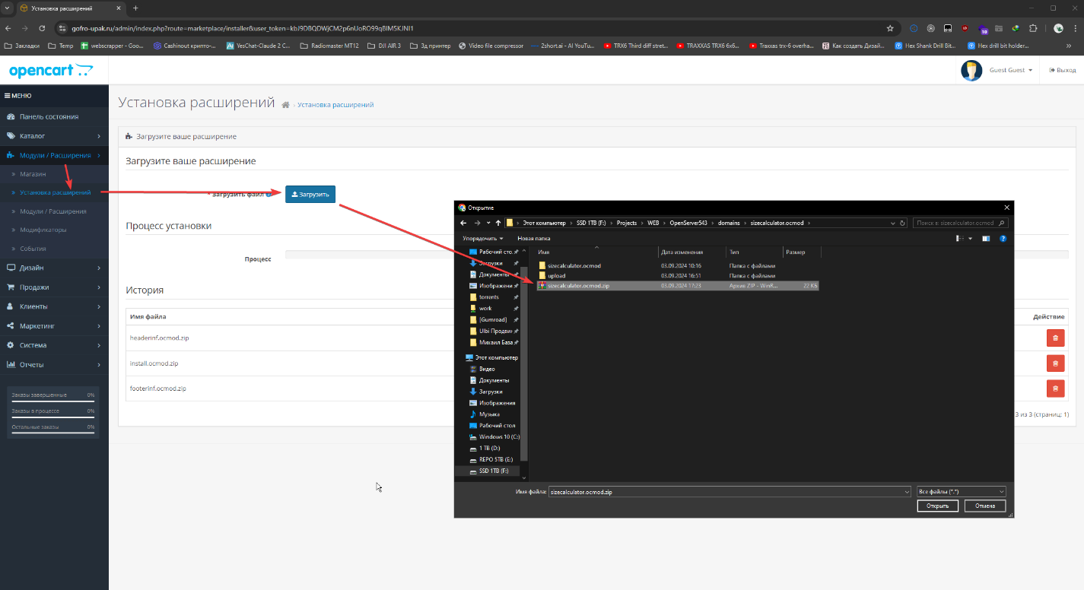

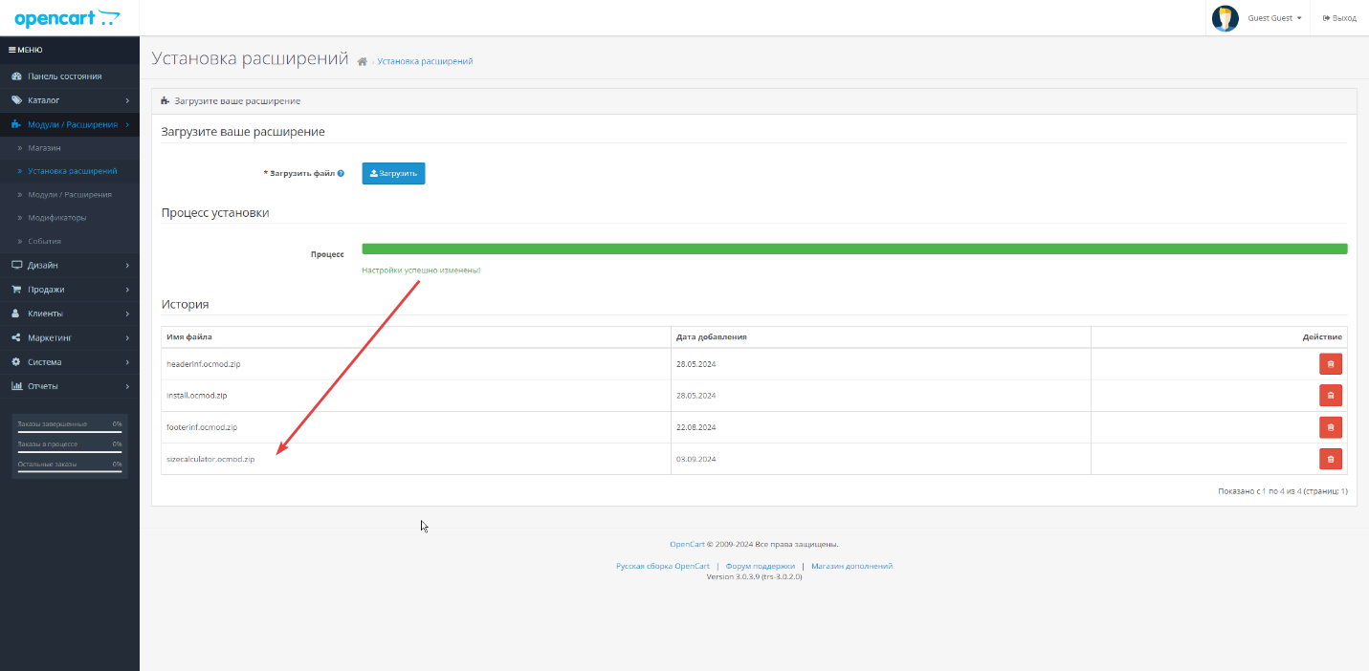

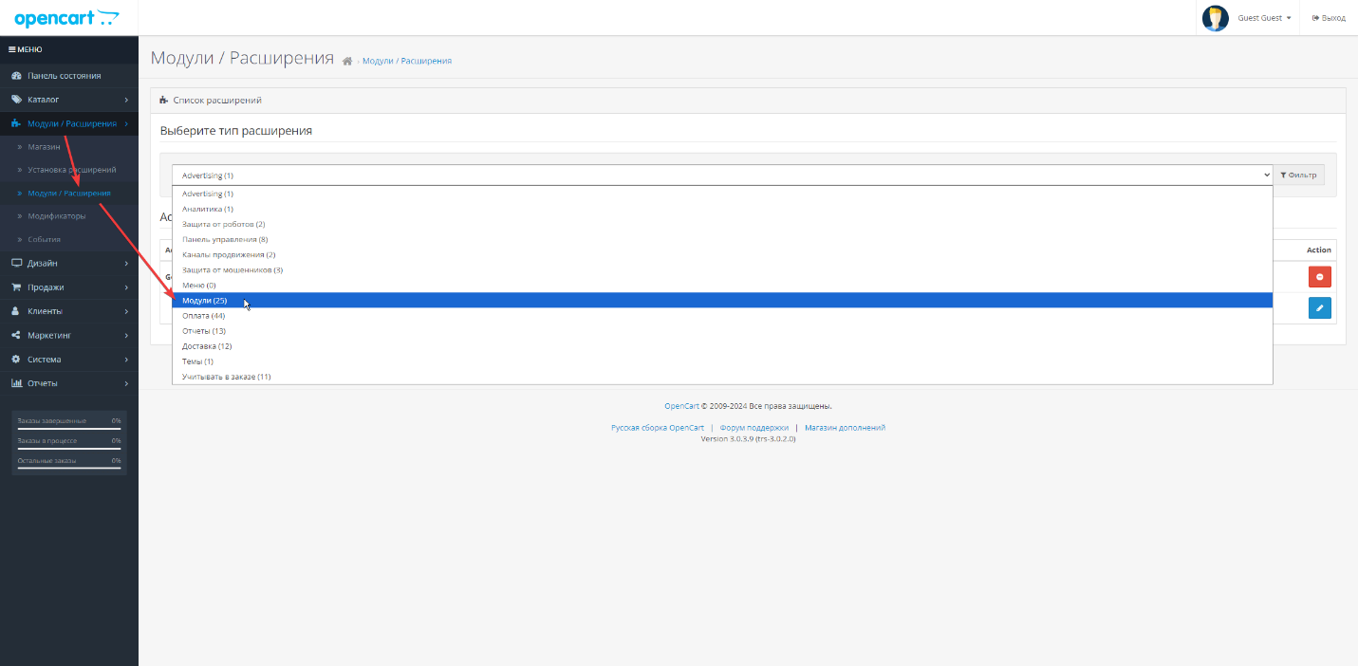

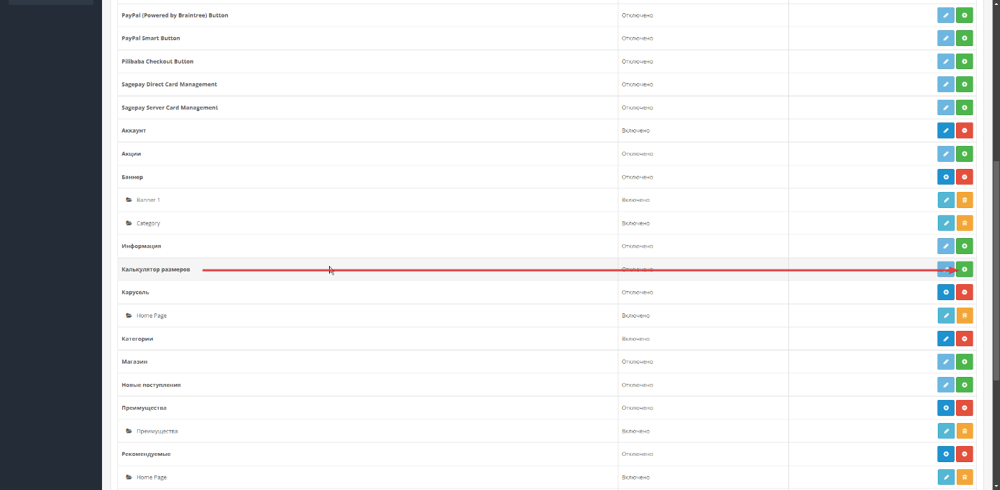

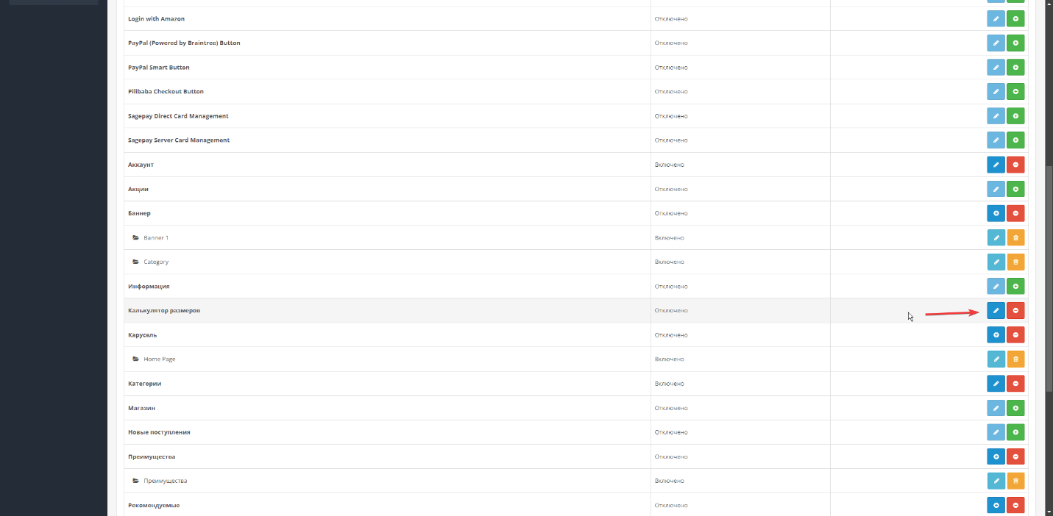

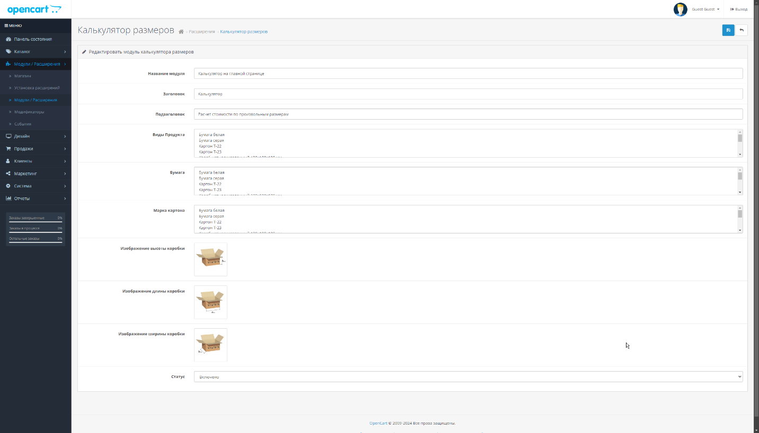

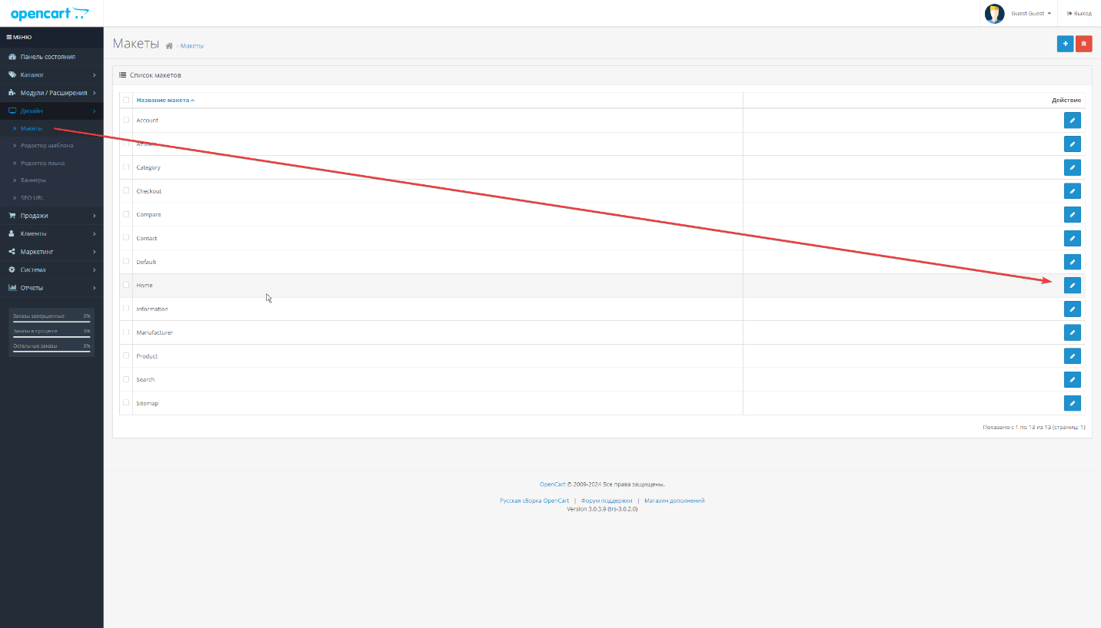

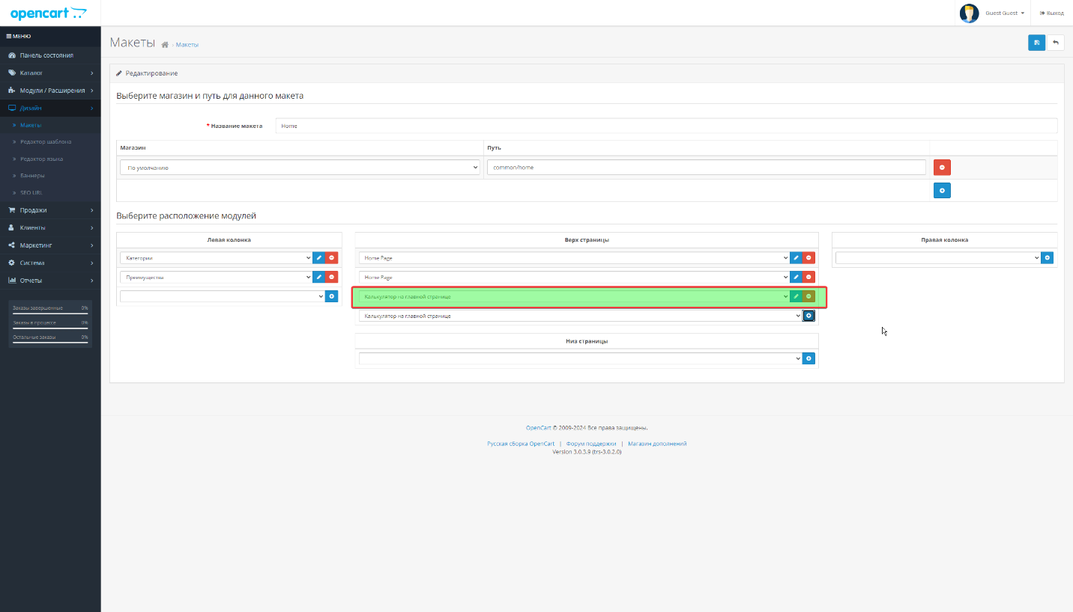

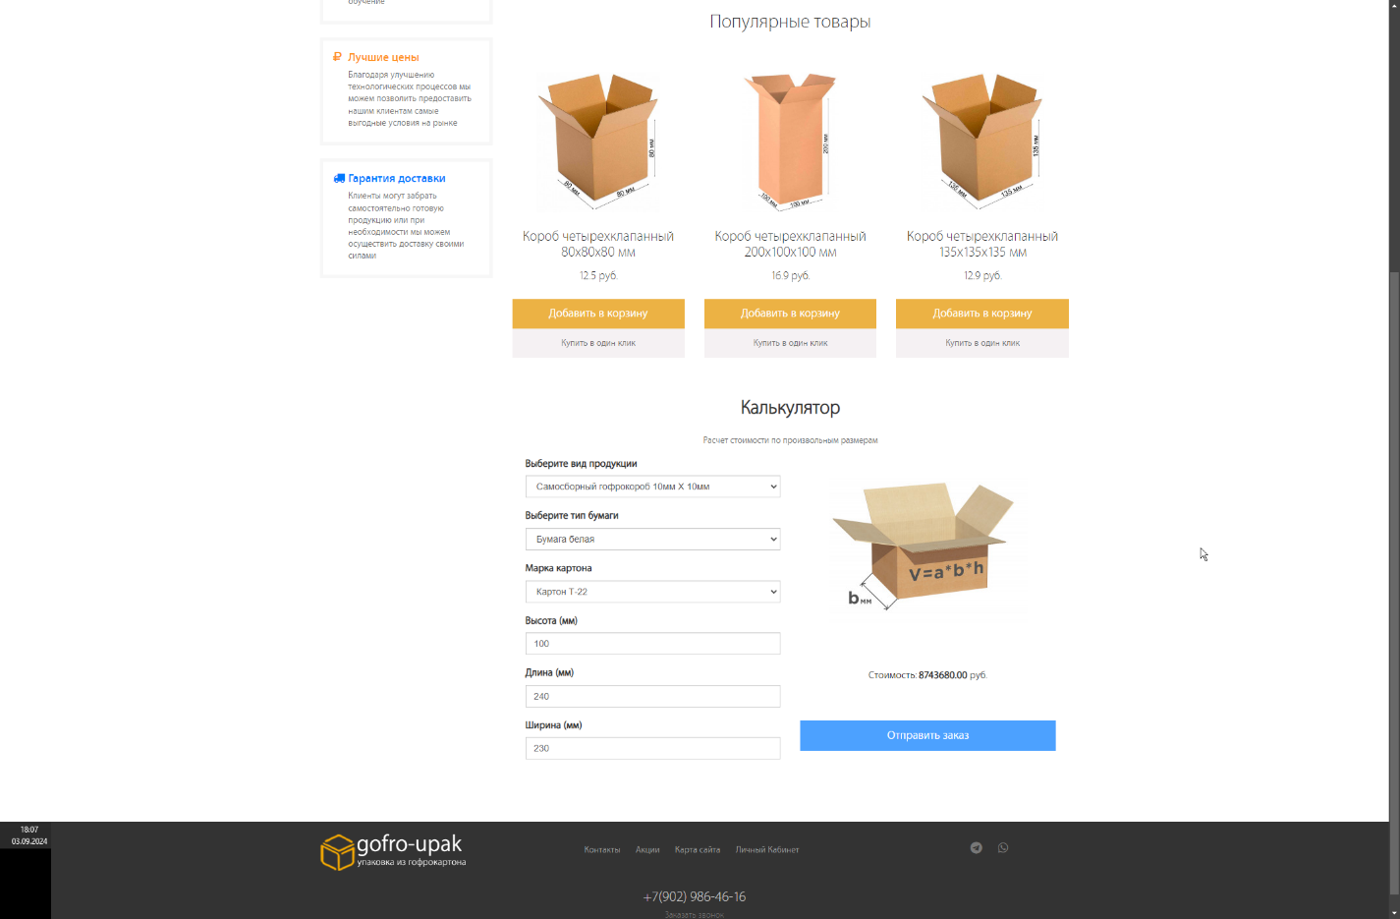

Настройка стоимости (коэффициентов)

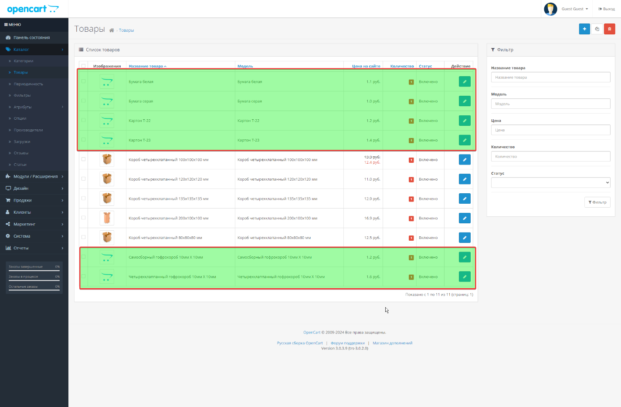

Техническое задание

1. Разработка калькулятора для сайта

Калькулятор должен состоять из полей:

- выпадающий список с видами продукции (берется из базы данных сайта, например четырехклапанный гофрокороб, самосборный гофрокороб);

- выпадающий список с выбором бумаги (серая или белая);

- выпадающий список с выбором марки картона (T-23, T-22);

- поле ширина (мм);

- поле длинна (мм);

- поле высота (мм);

- поле для вывода изображения гофрокороба;

- поле с отображением стоимости (руб.);

- кнопка отправить заказ (всплывает меню, где пользователь заполняет имя и телефон, в заказ включаются выбранные значения со всех полей и получившаяся стоимость);

Когда пользователь выбирает в выпадающем списке вид продукции (например четырехклапанный гофрокороб) в поле с изображением появляется изображение готового изделия



При клике в поле ширина, изображение подменяется другим изображением



При клике в поле длина, изображение подменяется другим изображением



При клике в поле высота, изображение подменяется другим изображением

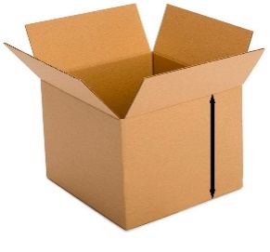

Когда поля не активны, показывается изображение готового гофрокороба.